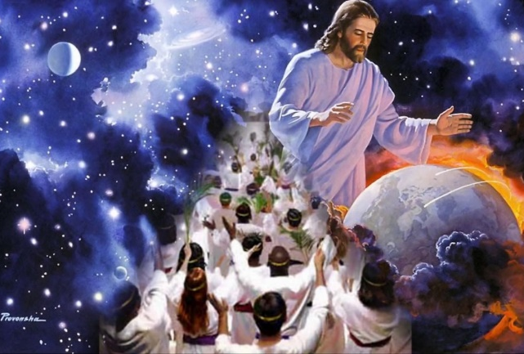
ԿԻՐԱԿԻ, 16 Դեկտեմբեր 2018
Դ. Կիրակի Յիսնակի / ԹԻՒ 89
Dimanche 16 décembre 2018
4ème Dimanche de l’Avent / N0. 89

Today’s Bible Readings
Hebrews 1.1-14| Luke 17:1-10|
Les lectures de la Bible d'aujourd'hui:
Hébreux : 1.1-14|Luc 17:1-10 |
Պատարագիչ՝
ԱՐԺ. Տ. ԴԱՒԻԹ ՔՀՆՅ. ՄԱՐԳԱՐԵԱՆ /Հոգեւոր Հովիւ

Célébrant:
RÉV. PÈRE DAVID MARGARYAN /Prêtre Paroissial

Office Matines à 9 :30 - Առաւօտեան Ժամերգութիւն 9:30-ին
La Sainte Messe à 10:30 - Ս. Պատարագ ժամը 10:30-ին
Office de Requieme à Midi - Հոգեհանգստեան Պաշտօն կէսօրին

Deacons/Acolytes

Choirmaster: Mr. Sarkis Barsemian
Organist: Mr. Karen Manucharyan

ՊՕՂՈՍ ԱՌԱՔԵԱԼԻ ԿՈՂՄԷ ԵԲՐԱՅԵՑԻՆԵՐՈՒՆ ԳՐՈՒԱԾ ՆԱՄԱԿԷՆ 1.1-14
1Աստուած, որ վաղուց՝ շատ անգամներ ու շատ կերպերով՝ խօսած էր հայրերուն մարգարէներով, 2այս վերջին օրերը խօսեցաւ մեզի իր Որդիով, որ ժառանգորդ նշանակեց ամէն բանի եւ տիեզերքն ալ ստեղծեց անով: 3Ան իր փառքին շողն է ու իր էութեան նկարագրութիւնը, եւ իր զօրութեան խօսքով հաստատ կը բռնէ ամէն բան: Ի՛նք էր որ՝ մաքրելէ ետք մեր մեղքերը՝ բազմեցաւ բարձրերը, Աստուծոյ մեծափառութեան աջ կողմը, 4ա՜յնչափ գերադաս ըլլալով հրեշտակներէն, քանի որ անոնցմէ գերազանց անուն մը ժառանգեց:
5Արդարեւ հրեշտակներէն որո՞ւն ըսաւ երբեք. «Դուն իմ Որդիս ես, ա՛յսօր ծնայ քեզ»: Եւ դարձեալ. «Ես Հայր պիտի ըլլամ անոր, ան ալ Որդի պիտի ըլլայ ինծի»:
6Դարձեալ՝ երբ Անդրանիկը կը մտցնէ երկրագունդը՝ կ՚ըսէ. «Աստուծոյ բոլոր հրեշտակներն ալ թող երկրպագեն անոր»:
7Նաեւ հրեշտակներուն մասին կ՚ըսէ. «Իր հրեշտակները հոգիներ կ՚ընէ, եւ իր պաշտօնեաները՝ կրակի բոց»:
8Իսկ Որդիին կ՚ըսէ. «Քու գահդ, ո՛վ Աստուած, կը կենայ դարէ դար՝՝. քու թագաւորութեանդ մականը ուղղամտութեան մական է:
9Դուն սիրեցիր արդարութիւնը եւ ատեցիր անօրէնութիւնը. հետեւաբար, ո՛վ Աստուած, քու Աստուածդ օծեց քեզ ցնծութեան իւղով՝ ընկերակիցներէդ աւելի»:
10Նաեւ. «Տէ՛ր, դո՛ւն սկիզբէն դրիր երկրի հիմերը, ու քո՛ւ ձեռքերուդ գործն է երկինքը:
11Անոնք պիտի կորսուին, բայց դուն կը մնաս. բոլորը պիտի մաշին հանդերձի պէս:
12Պիտի ոլորես զանոնք ծածկոցի պէս, եւ պիտի փոխուին. իսկ դուն՝ միշտ նո՛յնն ես, ու քու տարիներդ պիտի չպակսին»:
13Եւ հրեշտակներէն որո՞ւն ըսաւ երբեք. «Բազմէ՛ իմ աջ կողմս, մինչեւ որ քու թշնամիներդ պատուանդան դնեմ ոտքերուդ»:
14Միթէ անոնք բոլորը պաշտօն կատարող հոգիներ չե՞ն, ղրկուած սպասարկելու անոնց՝ որ պիտի ժառանգեն փրկութիւնը:
ԱՒԵՏԱՐԱՆ ԸՍՏ ՂՈՒԿԱՍԻ 17.1-10
1Եւ ըսաւ իր աշակերտներուն. «Անկարելի է որ գայթակղութիւններ չգան. բայց վա՜յ անոր, որուն միջոցով կու գան: 2Աւելի օգտակար պիտի ըլլար անոր, որ իշու ջաղացքի քար մը կախուէր իր վիզէն ու ծովը ձգուէր, քան թէ գայթակղեցնէր այս պզտիկներէն մէ՛կը: 3Ուշադի՛ր եղէք դուք ձեզի: Եթէ եղբայրդ մեղանչէ քեզի դէմ՝ յանդիմանէ՛ զայն. ու եթէ ապաշխարէ՝ ներէ՛ անոր: 4Եթէ օրը եօթն անգամ մեղանչէ քեզի դէմ, եւ օրը եօթն անգամ վերադառնայ քեզի ու ըսէ՝ “կ՚ապաշխարեմ”, ներէ՛ անոր»:
5Առաքեալները ըսին Տէրոջ. «Աւելցո՛ւր մեր հաւատքը»: 6Տէրը ըսաւ. «Եթէ մանանեխի հատիկի չափ հաւատք ունենայիք, կրնայիք ըսել այս թթենիին. “Արմատախի՛լ եղիր եւ տնկուէ՛ ծովուն մէջ”. ան ալ պիտի հնազանդէր ձեզի»:
7«Բայց ձեզմէ ո՞վ, ունենալով երկրագործ կամ հովիւ ծառայ մը, երբ ան տուն մտնէ արտէն՝ իսկոյն կ՚ըսէ անոր. “Գնա՛, սեղա՛ն նստէ”: 8Հապա չ՚ը՞սեր անոր. “Պատրաստէ՛ իմ ընթրիքս, ու գօտիդ կապած՝ սպասարկէ՛ ինծի, մինչեւ որ ես ուտեմ եւ խմեմ. յե՛տոյ դուն ալ կեր ու խմէ”: 9Միթէ շնորհապա՞րտ կ՚ըլլայ այդ ծառային՝ իրեն հրամայուած բաները ընելուն համար. չեմ կարծեր: 10Նոյնպէս դուք, երբ ընէք ձեզի հրամայուած բոլոր բաները՝ ըսէ՛ք. “Մենք անպէտ ծառաներ ենք. ըրինք ինչ որ պարտական էինք ընել”»:

Hebrews 1.1-14
1Long ago, at many times and in many ways, God spoke to our fathers by the prophets, 2but in these last days he has spoken to us by his Son, whom he appointed the heir of all things, through whom also he created the world. 3He is the radiance of the glory of God and the exact imprint of his nature, and he upholds the universe by the word of his power. After making purification for sins, he sat down at the right hand of the Majesty on high, 4having become as much superior to angels as the name he has inherited is more excellent than theirs. 5For to which of the angels did God ever say, “You are my Son, today I have begotten you”? Or again, “I will be to him a father, and he shall be to me a son”? 6And again, when he brings the firstborn into the world, he says, “Let all God’s angels worship him.” 7Of the angels he says, “He makes his angels winds, and his ministers a flame of fire.”
8But of the Son he says, “Your throne, O God, is forever and ever, the scepter of uprightness is the scepter of your kingdom. 9You have loved righteousness and hated wickedness; therefore God, your God, has anointed you with the oil of gladness beyond your companions.” 10And, “You, Lord, laid the foundation of the earth in the beginning, and the heavens are the work of your hands; 11they will perish, but you remain; they will all wear out like a garment, 12like a robe you will roll them up, like a garment they will be changed.ª But you are the same, and your years will have no end.”
13And to which of the angels has he ever said, “Sit at my right hand until I make your enemies a footstool for your feet”? 14Are they not all ministering spirits sent out to serve for the sake of those who are to inherit salvation?

Luke 17.1-10
1And he said to his disciples, “Temptations to sinª are sure to come, but woe to the one through whom they come! 2It would be better for him if a millstone were hung around his neck and he were cast into the sea than that he should cause one of these little ones to sin.^{b} 3Pay attention to yourselves! If your brother sins, rebuke him, and if he repents, forgive him, 4and if he sins against you seven times in the day, and turns to you seven times, saying, ‘I repent,’ you must forgive him.”
5The apostles said to the Lord, “Increase our faith!” 6And the Lord said, “If you had faith like a grain of mustard seed, you could say to this mulberry tree, ‘Be uprooted and planted in the sea,’ and it would obey you.
7“Will any one of you who has a servant^{c} plowing or keeping sheep say to him when he has come in from the field, ‘Come at once and recline at table’? 8Will he not rather say to him, ‘Prepare supper for me, and dress properly,^{d} and serve me while I eat and drink, and afterward you will eat and drink’? 9Does he thank the servant because he did what was commanded? 10So you also, when you have done all that you were commanded, say, ‘We are unworthy servants;^{e} we have only done what was our duty.’”

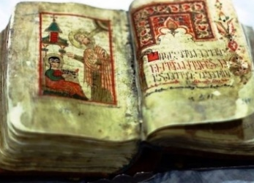

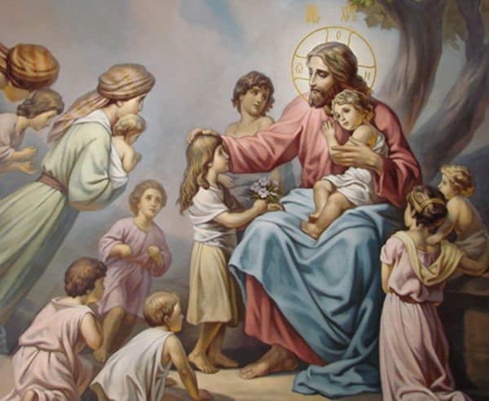
Հոգեւոր Հովիւի
Պատգամը
Յանուն Հօր եւ Որդւոյ եւ Հոգւոյն Սրբոյ, Ամէն
Յարգելի բարեպաշտ հայորդիներ,
Այսօր կ'ուզեմ խօսիլ անսահման կարեւոր գաղափարի մը մասին, որ շատ մարդոց, թերեւս, անմեկնելի ու անհասանելի գաղտնիք մը կը թուի: Խօսքս Աստուծոյ սրբագոյն կամքի մասին է: Յիշենք Տերունական աղօթքը, որ սորվեցուց մեզի Աստուծոյ Միածին Որդին՝ Յիսուս Քրիստոս. «Հա՛յր մեր, որ յերկինս ես, սուրբ եղիցի անուն Քո, եկեսցէ արքայութիւն Քո, եղիցի կամք Քո...»: Սիրելիներս, արդէն շատ խօսուած է այն մասին, որ յաճախ, երբ կ'աղօթենք, բանսարկուի հնարքներուն կ'ենթարկուինք եւ մեքենայօրէն կ'աղօթենք:
Եթէ հիմա հարցնեմ ձեզի, թէ որո՞ւն կը համարէք, որպէս խելացի մարդ՝ վստահաբար տարբեր պատասխաններ կը լսեմ: Մէկը կ'ըսէ, թէ խելացի է այն մարդը, որ իր տեղը գտեր է այս աշխարհին մէջ, լաւ աշխատանք, դիրք եւ ունեցուածք ունի: Միւսը թերեւս չհամաձայնի այս նիւթականով պայմանաւորուած ձեւակերպման հետ եւ ըսէ, թէ խելացի մարդը բարձրագոյն կրթութիւն ու հարուստ գիտելիքներ ունեցող, մի քանի օտար լեզու իմացող, շատ կարդացած, արուեստասէր եւ դաստիարակուած մէկն է: Մէկն ալ թերեւս առարկէ, թէ այդ ամէնը կապ չունի եւ խելացին այն մարդն է, որ կը հասկնայ այս կեանքը եւ մարդոց, բոլորին հետ կը կարողանայ ընդհանուր լեզու գտնել եւ ամէն մէկ դրութենէն շահով դուրս կու գայ: Սակայն, քանի որ մենք քրիստոնեայ ենք, ապա պիտի տեսնենք, թէ քրիստոնէութիւնը ինչ կը սորվեցնէ այս հարցին մասին: Սուրբ Անտոն Մեծն կ'ըսէ. «Մարդիկ յաճախ խելացի կ'անուանուին այդ բառին սխալ մեկնաբանութեամբ: Խելացիները անոնք չեն, որոնք հին իմաստուններու ասացուածքներն ու գրուածքները ուսումնասիրեր են, այլ անոնք՝ որուն հոգին խելացի է, որոնք կրնան հասկնալ, թէ որն է բարին ու չարը, եւ կը փախչին չարէն ու հոգիի համար վնասակարէն: Իսկ բարիին եւ հոգիին համար մեծապէս կը ճգնին եւ այդ կ'ընեն Աստուծոյ հանդէպ մեծագոյն երախտագիտութեան զգացումով: Ահա այս մարդիկ իսկապէս խելացի պիտի կոչուին: Իսկապէս խելացի մարդը մէկ հոգ ունի միայն. ամէն կերպով Աստուծոյ հնազանդիլ եւ գոհացնել»: Սուրբին այս խօսքերէն պարզ կը դառնայ, որ մարդը առանց Աստուծոյ չի կրնար խելացի ըլլալ եւ միայն ան, որ Աստուծոյ կամքը կը կատարէ՝ իրաւունք ունի խելացի կոչուելու: Այդ մասին կը խօսի նաեւ Պօղոս առաքեալը՝ եփեսացիներուն ուղղուած իր նամակին մէջ, ուր կը կարդանք. «Անոր համար անմիտ մի՛ ըլլաք, այլ իմացէ՛ք, թէ ի՛նչ է Տիրոջ կամքը» (Եփես. 5:17): Արդ, գալով Աստուծոյ կամքի գաղափարին կարեւորութեան, միասին փորձենք վերլուծել եւ հասկնալ զայն:
Այսպիսով, որոշ մարդիկ չափազանց լուրջ կը վերաբերին այս հարցին եւ երբեմն այդ ծայրահեղութեան կը հասնի: Օրինակ՝ մարդիկ կը սկսին Աստուծոյ կամքը փնտռել իրենց առօրեայ, կենցաղային հարցերուն մէջ. գնե՞լ մեքենայ, թէ՝ ոչ, վաճառե՞լ բնակարան, թէ՝ ոչ եւ այսպէս շարունակ: Ցաւօք սրտի, մարդոց գիտակցութիւնը այնքան նիւթական դարձած է, որ նոյնիսկ Աստուծոյ կամքը կենցաղայինին մէջ կը փնտռեն: Եւ փաստն այն է, որ մենք մեզի համար յստակ որոշում կ'ընդունինք իսկ Աստուծոյ կամքը կարծես կնիքի փոխարէն կ'ուզենք ստանալ, որպէսզի մեր ուզածը ընենք:
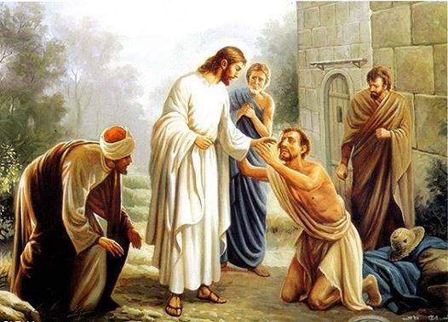
Իսկ տեսնենք, թէ Աստուծոյ կամքին մէջ ինչ ձեւակերպում կու տան աստուածաբանները: Անոնք կ'ըսեն թէ, Աստուծոյ կամքը՝ Անոր ցանկութեան եւ թոյլտւութեան միութիւնն է: Աստուծոյ ցանկութիւնը Անոր լիարժէք կամքն է, որ սիրելի արարածի, այսինքն մարդու յաւիտենական փրկութիւնը կ'ուզէ: Աստուած մարդուն համար այնքան մեծ բարիք կ'ուզէ, քան մենք կրնանք հասկնալ, կամ մենք մեզի համար ցանկալ: Եւ շատ յաճախ Աստուծոյ բացարձակ կամքը կը բախի մարդու ազատ կամքին հետ, որ միշտ կը տատանուի բարիի եւ չարի միջեւ: Կ'երեւի բոլորին կեանքին մէջ գոնէ մէկ անգամ հարց կը յառաջանայ, թէ Աստուած ինչո՞ւ մարդուն ազատ կամքով ստեղծեց, եթէ մարդ, հիմնականին մէջ, չարամիտ ձեւով կ'օգտագործէ զայն: Սակայն պէտք է հասկնանք, որ մարդը Աստուծոյ նմանութեամբ ստեղծուեցաւ եւ անոր ազատ կամք շնորհուեցաւ՝ ի նշան Աստուծոյ մեծագոյն սիրոյ, այլապէս մարդ անհոգ մեքենայի մը կը նմանէր: Եւ հիմա ալ մարդուն ազատ կամքը ուղղակի անհրաժեշտութիւն է անոր փրկութեան համար: Մարդ ինքնակամ պէտք է փրկութեան ճամբան ընտրէ՝ իր կեանքին գլխաւոր նպատակը ունենալով Աստուծոյ: Այսինքն, մարդուն փրկութեան հարցին մէջ կը միաձուլուին Աստուծոյ եւ մարդուն կամքը: Իսկ ահա, երբ Աստուծոյ կամքը կը բախի մարդուն կամքին հետ՝ առաջ կու գայ Աստուծոյ թոյլտւութիւնը: Այսինքն, Աստուած թոյլ կու տայ, որ մարդուն կամքը ո՛չ միայն բաիին, այլեւ՝ չարին ուղղութեամբ ալ երթայ: Որովհետեւ, եթէ Աստուած ֆիզիքապէս կասեցնէր չարին ուղղութեամբ շարժուող մարդուն կամքը, ապա ողջ մարդկութիւնը շատոնց ոչնչացած պիտի ըլլար, որովհետեւ երկրիս երեսին չկայ անմեղ հոգի մը, որ երբեւէ մեղանչած չըլլայ: Աստուծոյ թոյլտւութիւնն է նաեւ՝ մարդկութեան պատահող աղէտներն ու պատուհասները, որոնք հետեւանք են մարդոց անհատական մեղքերու շատնալուն ու իրար միահիւսման, որ ջուրի կաթիլներու պէս կը շատնայ եւ վարար յորձանքի կը վերածուի: Մարդուն պատահող հիւանդութիւնները, փորձութիւններն ու վիշտերը նոյնպէս կրնան Աստուծոյ թոյլտւութեան հետեւանք ըլլալ, որպէսզի մարդ իրեն պատահած պատուհասներուն մէջ մաքրուի, համբերութիւն ձեռք ձգէ եւ կամք՝ մեղքին հակազդելու եւ աստուածային լոյսով լեցուելու համար:
Եկեղեցւոյ հայրերէն մէկը կ'ըսէ, որ մարդ երեք տեսակ կամք կրնայ կատարել. Առաջինը՝ Աստուծոյ կամքն է, որ կատարեալ ու փրկագործ է, երկրորդը՝ մարդուն կամքն է, որ առանց Աստուծոյ չի կրնար փրկչական ըլլալ, եւ երրորդը՝ դիւական կամքն է, որ միայն դէպի կործանում կը տանի: Այստեղէն մենք պէտք է հասկնանք, որ միայն Աստուծոյ կամքն է, որ իւրաքանիւր մարդու հոգիին մէջ կ'ամփոփուի անոր փրկութեան համար: Աստուած կը քննէ ամէն մէկուն հոգին ու սիրտը եւ կու տայ անոր համաձայն, եւ կամ կը թոյլատրէ անոր որ պատահի այնպիսի դէպք մը, որ կ'օգնէ իրեն դէպի փրկութեան ճանապարհը ընթանալու: Ամէն մարդ կը ստանայ ըստ իր ներքին տրամադրուածութեան եւ հոգեւոր վիճակին: Աստուած՝ ըլլալով ժամանակներու եւ յաւիտենականութեան Տիրակալը, տեսնելով ոչ միայն անցեալն ու ներկան, այլեւ՝ ապագան, ամենէն լաւը գիտէ, թէ ի՞նչն է մարդուն օգտակարը: Ահա այս է պատճառը, որ Աստուծոյ Որդին սորվեցուց մեզի Աստուծոյ կամքը խնդրել մեր աղօթքներուն մէջ:
Իսկ Աստուծոյ կամքը կատարելը, սիրելիներ, ամենէն առաջ կը սկսի Աստուծոյ Խօսքի ընթերցանութեամբ եւ մեր կեանքերուն մէջ կիրարկելով զանոնք: Այսինքն, երբ մենք կը յայտնուինք կեանքի այնպիսի իրավիճակի մը մէջ եւ կը կանգնինք ընտրութեան առջեւ՝ պիտի յիշենք, որ միայն այս պահուն Տէրը կը նայի մեզի եւ մտածենք, թէ ի՞նչ կը կամենայ Ան արդեօք: Պէտք է յիշենք Աստուածաշնչեան պատուիրաններն ու մտածենք, թէ անոնցմէ որ մէկը կիրարկենք տուեալ պարագային, որպէսզի գործենք ըստ Աստուծոյ կամքին:
Աստուծոյ կամքը ճանչնալու համար մեզի կ'օգնէ նաեւ սուրբերու վարքին ուսումնասիրութիւնը: Քանի որ սուրբերը անոնք են, որոնք իրենց ողջ կեանքը նուիրած են ճանչնալու եւ կատարելու համար Աստուծոյ կամքը: Եւ հսկայական, անգին ժառանգութիւն թողած են մեզմէ իւրաքանչիւրին համար: Հետեւաբար շատ բան ունինք այս երանելի մարդոցմէ սորվելու եւ հետեւելու անոնց օրինակին:
Նաեւ չմոռնանք մեր անձնական աղօթքներուն կարեւորութեան մասին, սիրելիներ: Սրտանց եւ հետեւողական աղօթքի միջոցով Աստուած կրնայ Իր կամքը յայտնել մեր սիրտերուն եւ խաղաղութիւն պարգեւել մեր հոգիներուն, քանի որ յայտնի է, այն, որ Աստուծմէ չէ՝ կը խռովէ մարդու հոգին եւ անհանգստութիւն կը պատճառէ:
Արդ, սիրելիներ հետեւինք Պօղոս առաքեալի խօսքերուն, որ կ'ըսէ. «Ատոր համար մենք ալ՝ այն օրուընէ, երբ լսեցինք այդ, չենք դադրիր ձեզի համար աղօթելէ եւ Աստուծոյ աղաչանքներ մատուցելէ, որպէսզի լեցուիք անոր կամքի գիտութեամբ՝ ունենալով կատարեալ իմաստութիւն եւ հոգեւոր իմացութիւն՝ ապրելու համար Տիրոջն արժանի եւ ամէն ինչի մէջ անոր հաճելի ձեւով...» (Կող. 1:10, 11): Թող վերը նշուած բոլոր միջոցները օգնեն մեզի Աստուծոյ սուրբ կամքը գիտնալու եւ ամէն վայրկեան եւ ամէն հարցի մասին մեր կեանքին մէջ կիրարկելու համար, քանի որ Տիրոջ կամքը կատարելն է միայն, որ մեզ կը լուսաւորէ ու դէպի փրկութիւն կը տանի: Բոլորիս կը մաղթեմ, որպէսզի իսկապէս խելացի ըլլանք եւ ամէն անգամ Տերունական աղօթքը ըսելու ընթացքին գիտակցաբար խնդրենք Աստուծմէ. «եղիցի կամք Քո...» այժմ, միշտ եւ յաւիտեանս յաւիտենից, ամէն:

Օրհնութեամբ՝
Տ. Դաւիթ քահանայ Մարգարեան
Հոգեւոր հովիւ

Résume du Sermon
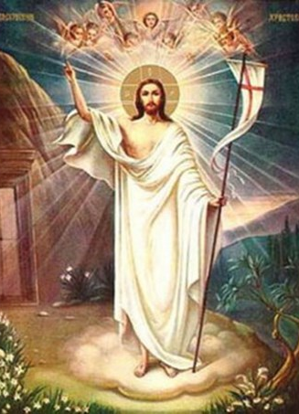
Au nom du Père, du Fils et de Saint Esprit

Quelle est la volonté de Dieu ?
Chercher la volonté de Dieu pour la pratiquer, c'est d'être attentif à la vie que Dieu nous donne de vivre.

L'intelligence humaine n'est pas celle qui édifie une théorie scientifique ou une fortune monétaire, pour, nous chrétiens, l'être intelligent est celui qui distingue le bien du mal et opte pour le bien, Dieu veut notre bien et nous a donné les commandements qui doivent servir de guide pour notre comportement.

Il nous a donné également la faculté de choisir qui permet à l'homme intelligent de prendre sa décision en accord avec la volonté de Dieu La vie éternelle pour l'homme est la volonté de Dieu mais la mériter dépend de notre volonté, et ce mérite a ses conditions : une existence qui est conforme aux commandements de Dieu, la prière et enfin la lecture des Écritures Saintes grâce auxquelles l'Esprit Saint nous guide dans nos comportements sur terre.

En Foi et en Prière
Père David Margaryan
Prêtre paroissial

Holidays
Saturday, December 15, 2018

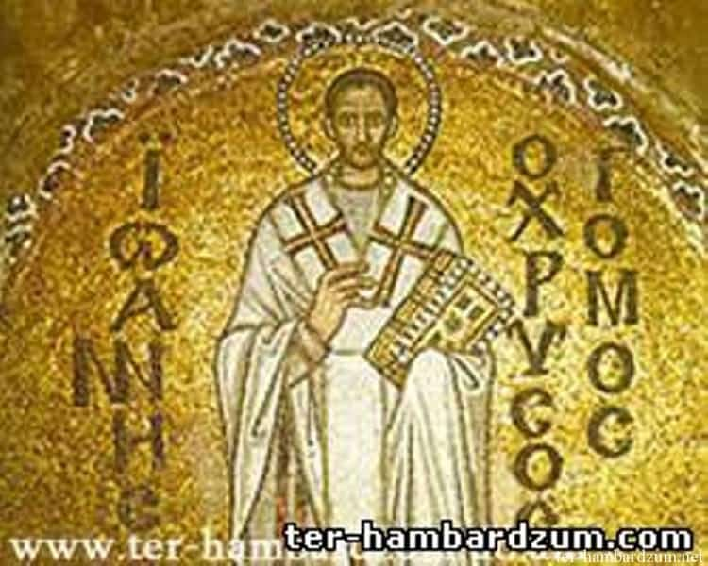
Commemoration of the Pontiff St. James of Nisibis, hermit St. Maruge and Bishop St. Melitus
Pontiff St. James of Nisibis is one of the authoritative and beloved saints of the Universal Church. He has deserved the epithet “Thaumaturge” (Wonderworker) for the numerous miracles relating to his name. According to hagiographical sources St. James was from a Parthian dynasty and the nephew of St. Gregory the Illuminator. When the family members of Anak the Parthian were killed nurses secretly fled to Caesaria taking with them baby Suren and James where they were educated in Christian spirit. Soon baby James and his sister Sakden were taken to Persia and for a while lived in the royal palace. However, James refused from safe and well-to-do life and became a hermit. He left for Nisibis where he met hermit St. Maruge, who was famous for leading a life befitting saints. Learning from the hermit Maruge that many people despite their conversion to true faith were skeptic and suspicious about the existence of Noah’s Ark James decided to climb the mountain in order to see the Ark and bring a piece of it. Despite his inflexible will-power he couldn’t reach the peak and after long sufferings he had a short nap. The angel visited him in his dream and put a piece of the Ark under his head. According to the tradition in the place where St. James had lain down appeared a cold stream having healing and miraculous qualities. In the future a church bearing the saint’s name was built nearby the stream. The piece of the Ark is up to date kept in the museum of the Mother See of Holy Etchmiadzin. He is one of the clergymen participating in the Nicene Council in 325. After the death of the Bishop of Nisibis God appeared to Maruge and told him that St. James was the deserving candidate for the Bishop of Nisibis. St. James passed away in 350, after leading the flock for a long time.
Bishop St. Mielitus was born in Melitene, Armenia Minor. In 358 he was the Bishop of Sebastia. In 360 he ascended the throne of Antioch. He struggled against the Arians. In 381 he presided the Second Ecumenical Council convened in Constantinople but unfortunately passed away before the end of the Council.

Monday, December 17,
2018

Commemoration of the Pontiffs Sts. Ignatius, Adde and Bishop Maruta
According to the tradition Pontiff St. Ignatius was the happy child whom Jesus took in his arms, and appealing to the apostles said, "Truly, I say to you, unless you turn and become like children, you will never enter the kingdom of heaven.” (Mt. 18:3). He was the disciple of the Apostles Peter and John, as well as the second Bishop of Antioch and was very popular in the East. During the period of reign of the king Trayanos he was imprisoned and accompanied by the soldiers was sent to Rome, where he was martyred in 113-117 voluntarily bringing himself sacrifice to the lions. He has written many letters addressed to various Christian communities, only seven of which have been preserved.
Pontiff St. Adde was the Bishop of Yedessia ordained by the Apostle St. Thaddeus. He was martyred upon the order of the heathen king in the second quarter of the I century.
Bishop St. Maruta was the Bishop of the city Nprkert of the Fourth Hayk. His father was Assyrian, and mother – Armenian. He was very popular in Persia and Byzantine. He has participated in the Second Ecumenical Council of Constantinople. As the envoy of the Theodos he was twice sent to the Persian King Hazkert to negotiate on stopping the Christians’ persecutions. He passed away in 422.

Tuesday, December 18, 2018

Commemoration of Bishop St. Theopompus, martyr St. Theovna and soldiers Sts. Basos, Eusebius, Eutikus and Basilides
Bishop St. Theopompus and martyr St. Theovna have been martyred in the city of Nicomidia in 303, during the period of reign of the king Dioclethianus. Being Christian Bishop Theopompus opposed the king and didn’t worship the idols, for which he was thrown into the stove. However, the saint was saved by a miracle, and the king got angrier and put the saint into the prison. It was then that the king called the magus Theovna and asked him to win the saint by means of witchery. However, meeting the saint Theovna believed in Jesus Christ, for which he was buried in the deep pit still being alive, and Theopompus was beheaded.
Soldiers Sts. Basos, Eusebius, Eutikus and Basilides were also martyred in the city of Nicomedia in 303, during the period of reign of the king Dioclethianus. They were the soldiers who kept watch over St. Theopompus. Witnessing his patience and unshakeable faith in Christ they were converted to true faith and become Christians. Becoming aware of this fact, the king deprived them of all honors and wealth and put them into the prison. After severe torments the soldiers were martyred.

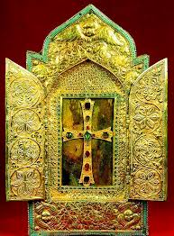

Եկեղեցական Տօնացոյց Յառաջիկայ Շաբթուան

Fête de l’église pour la Semaine Prochaine

Դեկտեմբեր – Décembre

17, Երկուշաբթի - Տօն սրբոց Հայրապետացն Իգնատիոսի,

Ադդէի եւ Մարութայի եպիսկոպոսին

Lundi 17 – Fête des sts patriarches Ignace et Atté et de l’évêque Marouta

18, Երեքշաբթի – Տօն սրբոցն Թէոպոմպայ եպիսկոպոսին եւ Թէովնայ վկային եւ չորից զինուորացն Բասոսի, Եւսեբի, Եւտիքի եւ Բասիլիդեայ

Mardi 18 - Fête du saint évêque Théobomba et du martyr

Théovna et des quatre soldats
Passos, Eusèbe, Euduce et Basilite

19, Չորեքշաբթի – Պահք:

Mercredi 19 - Jeûne.

20, Հինգշաբթի – Տօն սրբոց կուսանացն՝ Ինդոսի, Դոմնայի եւ Գղերիկոսի քահանային եւ երկուց բիւրոցն որք այրեցան յեկեղեցին Նիկոմիդացւոց

Jeudi 20 – Fête des saintes vierges Intos et Dominique, du prêtre Glérigos et des 20.000 personnes qui furent brûlées

dans l’église de Nicomédie.

21, Ուրբաթ - Պահք:

Vendredi 21 - Jeûne.

22, Շաբաթ – Տօն սրբոյն Աբգարու նախավկայ եւ ի Քրիստոս անդրանիկ հաւատացեալ թագաւորին մերոյ:

Samedi 22 – Fête de notre roi précurseur Abgar, premier croyant du Christ

ԿԻՐԱԿԻ, 16 Դեկտեմբեր 2018

Տ. եւ Տիկ. Գրիգոր եւ Ռօզա Տիգրանեանի,
Տիկ. Ռեպեքա Լէլէյտիսի,
Տ. եւ Տիկ. Օննիկ եւ Մարի Փիլաֆեաններու,
Խնդրանքով հոգեհանգստեան պաշտօն պիտի կատարուի
իրենց սիրեցեալ ծնողաց՝

ԶԱՐԵՀ, ՌԵՊԵՔՔԱ, ԿԱՐՊԻՍ, ՈՍԿԻ, ՎԱՐԴԱՆՈՒՇ ԵՒ ՄԱՐԳՐԻՏ ՏԻԳՐԱՆԵԱՆՆԵՐՈՒ
(ZAREH, REBECCA, GARBIS, VOSKY, VARTANOUSH & MARGUERITE DIKRANIAN)

Ինչպէս նաեւ՝
ՏԻԳՐԱՆԵԱՆ, ԵՒ ՊՈՅԱՃԵԱՆ
(DIKRANIAN & BOYADJIAN)

Գերդաստաններու համայն ննջեցելոց
հոգիներուն ի հանգիստ
ԵՒ
ԱՐՍԷՆ ԵՒ ՀՌԻՓՍԻՄԷ ՓԻԼԱՖԵԱՆԻ
(ARSEN & HRIPSIME PILAFIAN)
ԳԱԼՈՒՍՏ ԵՒ ԹՐՖԱՆՏԱ ՓԻԼԱՖԵԱՆԻ
(KALOUST & TERFANDA PILAFIAN)
ՄԱԹԻՈՍ ԵՒ ՄԱՐՕ ՄԱԹԵԱՆԻ
(MATIOS & MARO MATIAN)
Ինչպէս նաեւ՝
ԹԱԳՒՈՐ ԵՒ ԳԱՅԱՆԷ ՄԱԹԵԱՆԻ
(TAKVOR & KAYANNE MATIAN)
Հոգիներուն ի հանգիստ
(սուրճի սպասարկութիւն «Վաչէ Յովսէփեան» սրահին մէջ)

Տիկ. Տիդա Մէնէնտեանի,
Պրն. Սարօ Մէնէնտեանի,
Տ. եւ Տիկ. Խաչօ եւ Անի Սէմերճեանի եւ զաւկին՝ Արլինի,
Տ. եւ Տիկ. Լեւոն եւ Տիանա Սէֆէրեանի եւ ընտանիքին,
Տիկ. Նաժտա Մէնէնտեանի եւ ընտանիքին,
Տ. եւ Տիկ. Անտրէ եւ Գարին Օհանջանեանի,
Տ. եւ Տիկ. Հերման եւ Թալին Եայլաօղլուի եւ ընտանիքին,
Տ. եւ Տիկ. Հերման եւ Ալին Սէտէֆի,

Խնդրանքով հոգեհանգստեան պաշտօն պիտի կատարուի
իրենց սիրեցեալ ամուսնոյն, հօր եւ մեծ հօր ՝

ՆԱԹԱՆ ՄԷՆԷՆՏԵԱՆԻ
(NATAN MENENDYAN)
Մահուան 40-ին առիթով

Տ. եւ Տիկ. Ալէն եւ Արշալոյս Չատըրճեանի եւ զաւկին՝ Մէյկընի,
Տ. եւ Տիկ. Ճէֆ եւ Անի Չատըրճեանի եւ զաւակներուն՝ Ճէյ Ճէյի եւ Ալեքի,
Տիար Անդրանիկ Չատըրճեանի,
Խնդրանքով հոգեհանգստեան պաշտօն պիտի կատարուի
իրենց սիրեցեալ մօր եւ մեծ մօր ՝

ՍՕՆԻԱ ԳԱՐԱԿԷՕԶԵԱՆԻ
(SONIA KARAGUESIAN)
Մահուան 8-րդ տարելիցին առիթով

Տիկ. Սիրուհի Մկրտիչեանի,
Տ. եւ Տիկ. Նորայր եւ Փայլին Կիւրնակիւլի,
Տ. եւ Տիկ. Ժիլպէր եւ Ռինա Մկրտիչեանի եւ զաւակներուն՝ Ալեքի եւ Մարգի,
Մարթէն Կիւրնակիւլի եւ Մելիսա Կիւրնակիւլի,
Տիկ. Ֆիլօր Գալգթիքի,
Եւ համայն հարազատներուն,

Խնդրանքով հոգեհանգստեան պաշտօն պիտի կատարուի
իրենց սիրեցեալ մօր, մեծ մօր, մեծ մեծ մօր եւ քրոջ ՝

ԱՐՈՒՍԵԱԿ ԿԻՒՐՆԱԿԻՒԼԻ
(ARUSYAK GURNAGUL)
Մահուան 40-ին առիթով
(Սուրճի սպասարկութիւն Ծխական Խորհուրդի սենեակին մէջ)

Տ. եւ Տիկ. Յարութ եւ Ժագլին Թօփիքեանի,
Տ. եւ Տիկ. Մարգ եւ Թալիա Տէրվիշեանի եւ ընտանիքին,
Տ. եւ Տիկ. Արա եւ Գարին Ֆրունճեանի եւ ընտանիքին,
Տ. եւ Տիկ. Վազգէն եւ Նազենի Ագոյեանի,
Տ. եւ Տիկ. Յովան եւ Սօնիա Ագոյեանի,
Մարգ Ագոյեանի,

Խնդրանքով հոգեհանգստեան պաշտօն պիտի կատարուի
իրենց սիրեցեալ հօր, մեծ հօր եւ մեծ մեծ հօր ՝

ՄԻՔԱՅԷԼ ԹՕՓԻՔԵԱՆԻ
(MIKAEL TOPIKIAN)
Մահուան առաջին տարելիցին առիթով

Saint Gregory the Illuminator Armenian Cathedralof Montreal
Donations of November/December 2018
have been received with great appreciation

CHURCH:

Mrs. Haykuhi Orer $50, Miss Takouhie Aghazarian $20

RENOVATION FUND:
Dr. Vilma Derbekyan $500, Mrs. Seta Arzoumanian $50

CHURCH 48th ANNIVERSARY:
Fondation Bolsahay $250, Dr. & Mrs. Archavir & Nadia Gundjian, Dr. & Mrs. Hrair 7 Manoush Derkevorkian, Mr. & Mrs. Nerses & Rachel Doramajian, Mr. & Mrs. Kevork & Maral PartamianMr. & Mrs. Garo & Georgette NichanianMr. & Mrs. Antranik & Armine Sirinyan, Mr. & Mrs. Garbis & Hasmik Aposhian $100, Mr. & Mrs. Krikor Merekyan $75, Mr. Vrej Nigogosian, Dr. Arto Demirjian, Mr. Levon Simonyan $50
“GOMIDAS” TBRATZ TAS 60th ANNIVERSARY:
Mr. & Mrs. Levon & Anna Afeyan $100

HOKEHANKISD:
THE LATE DOGHRAMADJIAN FAMILY:
Mr. & Mrs. Hovsep Doramajian $55

THE LATE MARIE BALTAYAN:
Mrs. Albera Sioufi, Mr. Stephan Baltayan $50

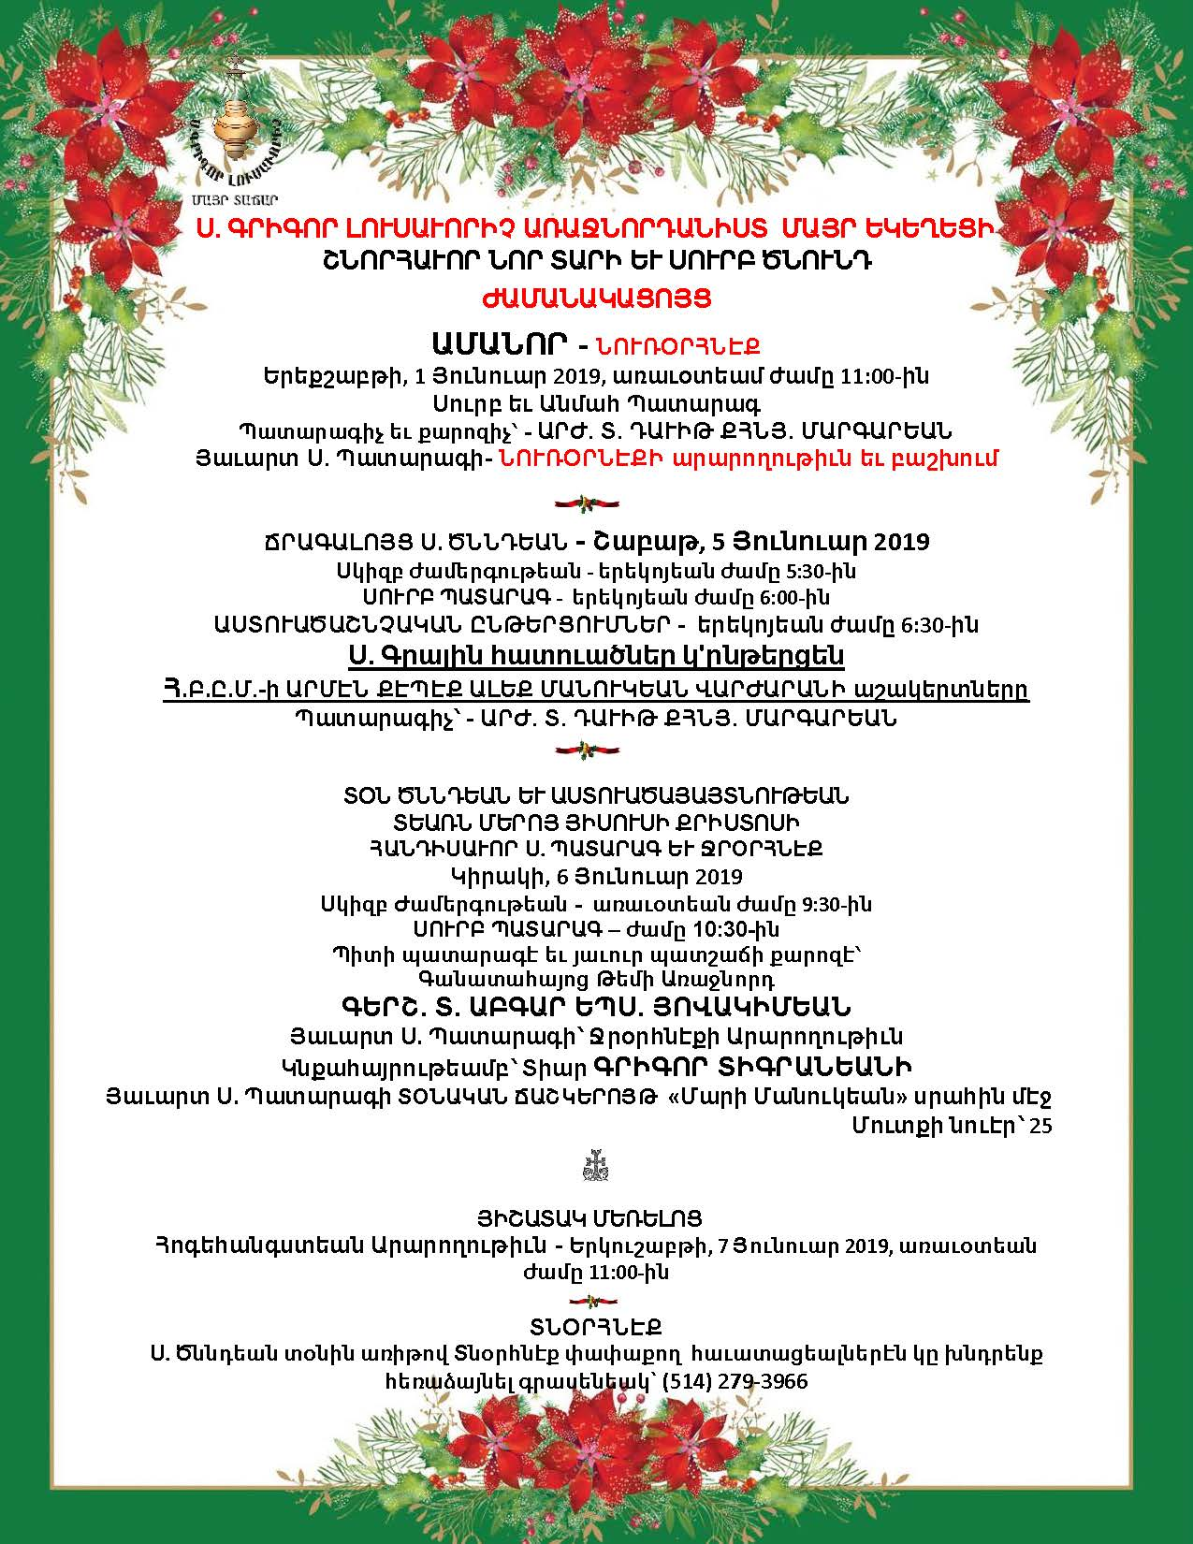
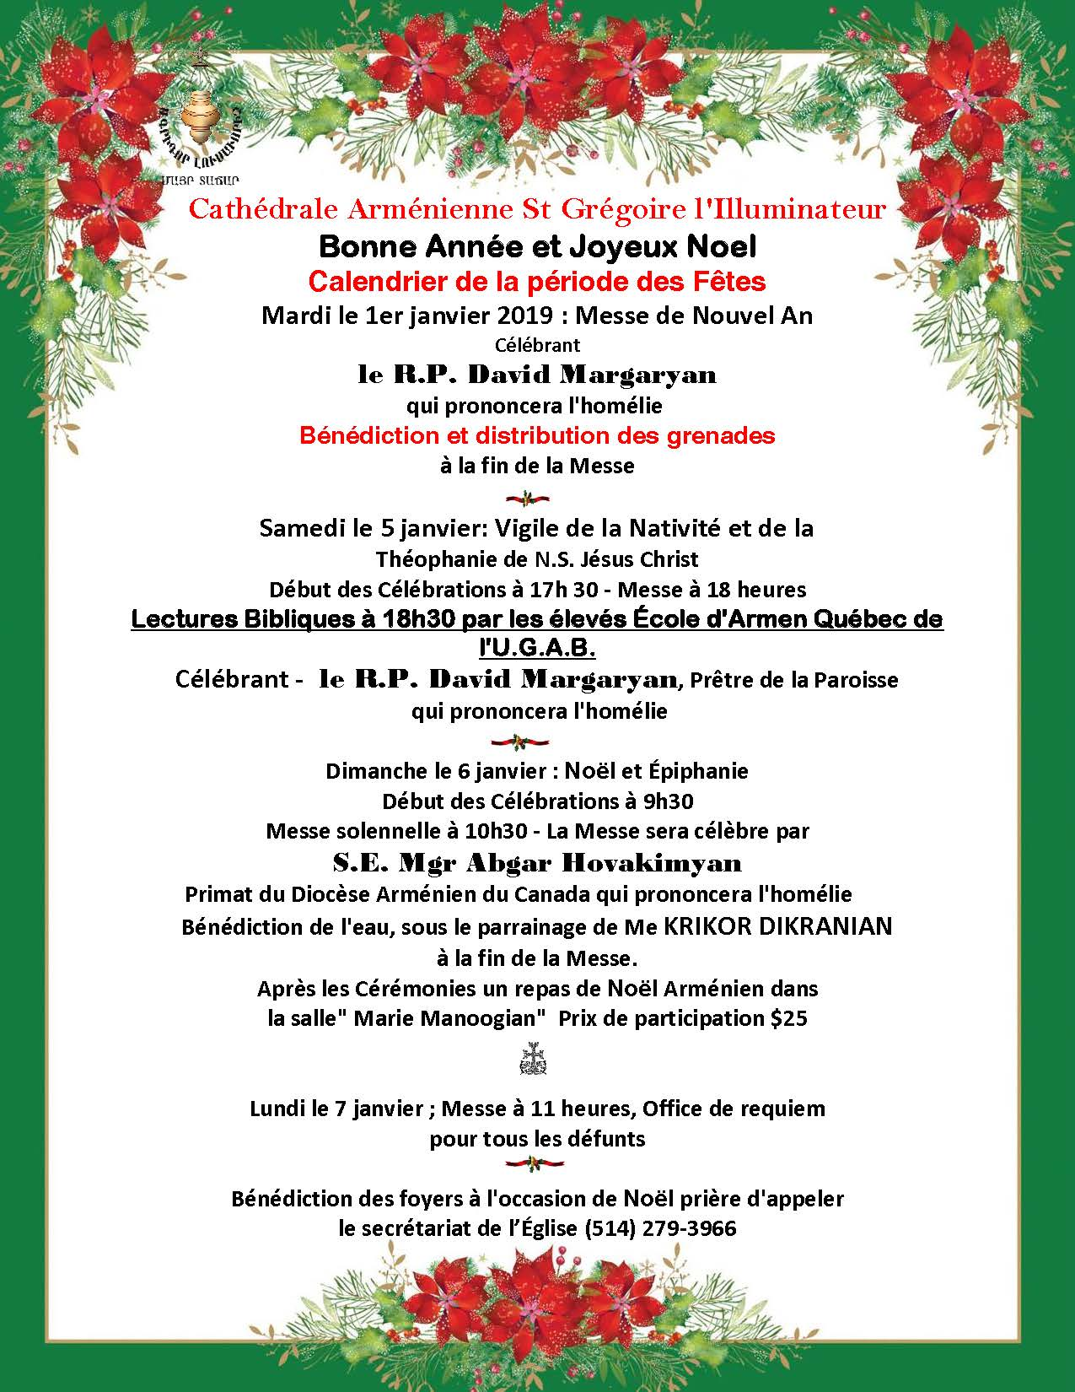
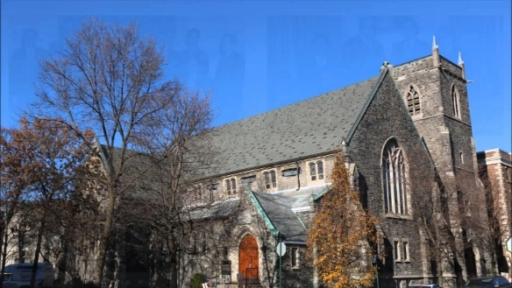

Website: www.saintgregory.ca
Սիրելի հաւատացեալներ,
Հաճոյքով կը տեղեկացնենք Ձեզի, թէ յետայսու կարելի է այցելել Եկեղեցւոյ
Կայքէջը - Website www.saintgregory.ca
ուր պիտի գտնէք Եկեղեցւոյ վերաբերող լուրերը, ձեռնարկներու վերաբերեալ տեղեկութիւնները, կատարել Ձեր սրտաբուխ նուիրատւութիւնները եւ օգտուիլ ընձեռուած այլ կարելիութիւններէն համացանցային դրութեամբ:
Շնորհակալութիւն Ձեր աջակցութեան համար:

Chers Paroissiens,
Nous avons le plaisir de vous informer de la récente mise à jour de notre
Site: www.saintgregory.ca
Ou vous trouvez les dernières nouvelles des activités et des événements.
Nous remercions de votre soutien!

Dear Parishioners,
We are glad to inform you our Church’s newly developed
Website: www.saintgregory.ca
where you will read the latest church news and events,
meanwhile you can also make your online church donations and benefiting from other possibilities of our Website.
Thank you for your support!

Ուշադրութիւն

Մեր Սիրելի

Հաւատացեալներուն

Եթէ ունիք հասցէի, հեռաձայնի
կամ e-mail-ի փոփոխութիւն, հաճեցէք ձեր նոր տուեալները փոխանցել Եկեղեցւոյ քարտուղարութեան (514) 279-3066, մեր հաղորդակցութիւնը կարենալ պահելու համար կանոնաւոր, շարունակական եւ այժմէական ընթացքի մէջ:
Շնորհակալութիւն ձեր գործակցութեան համար:

Ծխական Խորհուրդ

Attention to our beloved parishioners,
If you have changes in your address, e-mail or phone numbers please feel free to convey your new data to the Church office at (514) 279-3066, to maintain our communication in a regular, continuous, and up-to-date course.
Thank you for your cooperation.

Parish Council

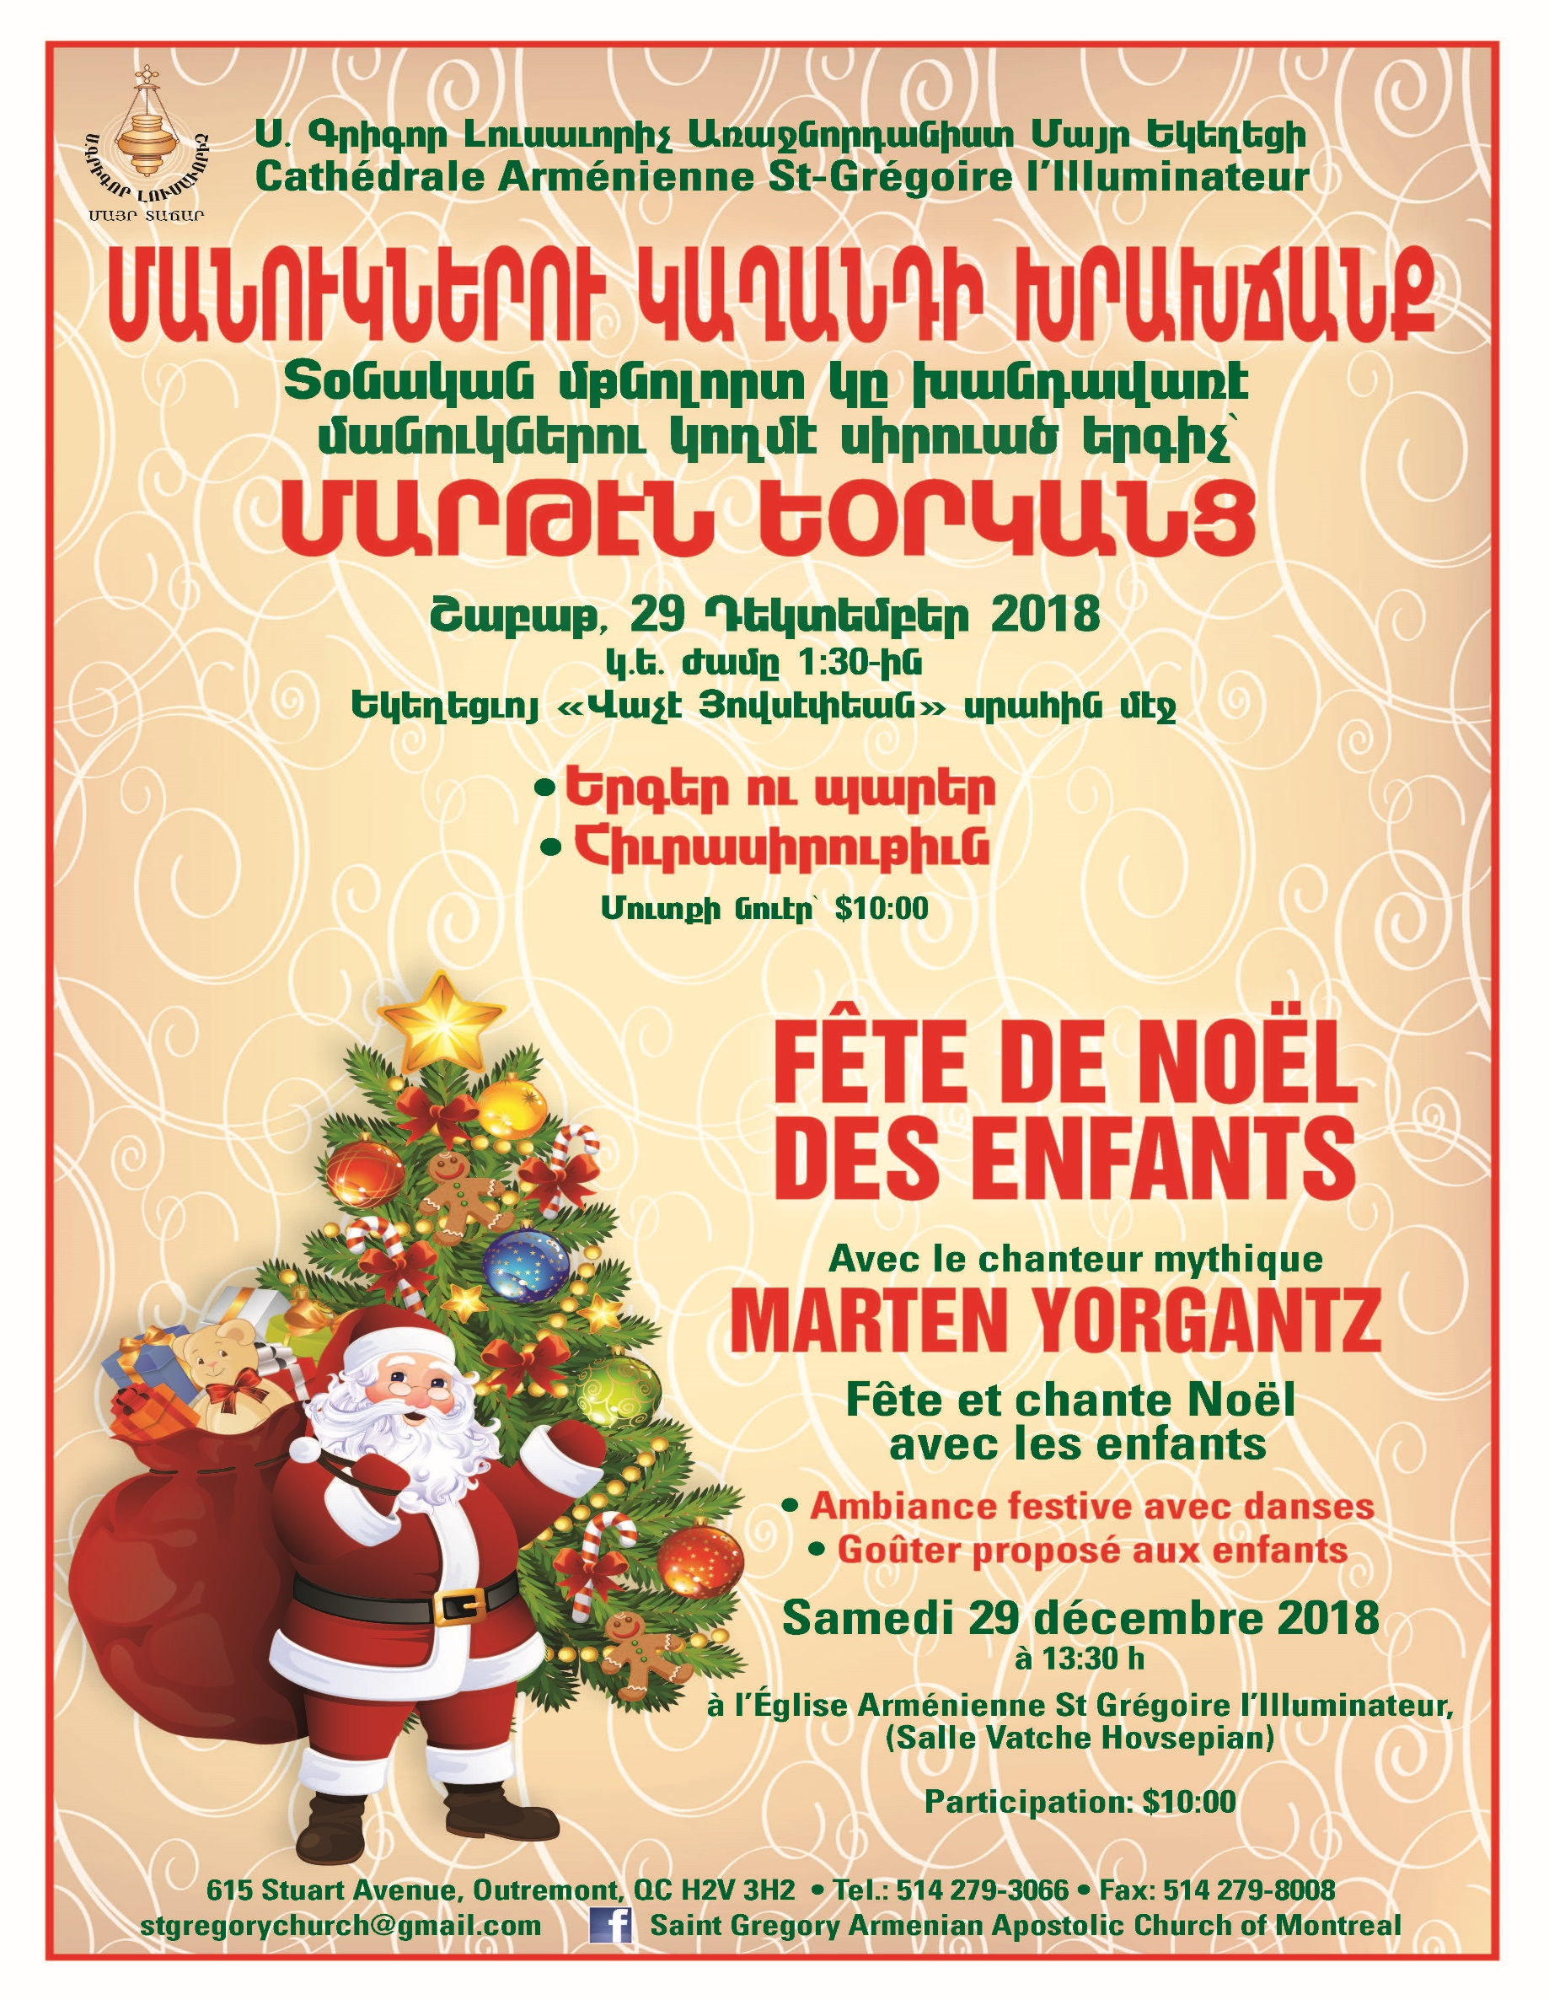
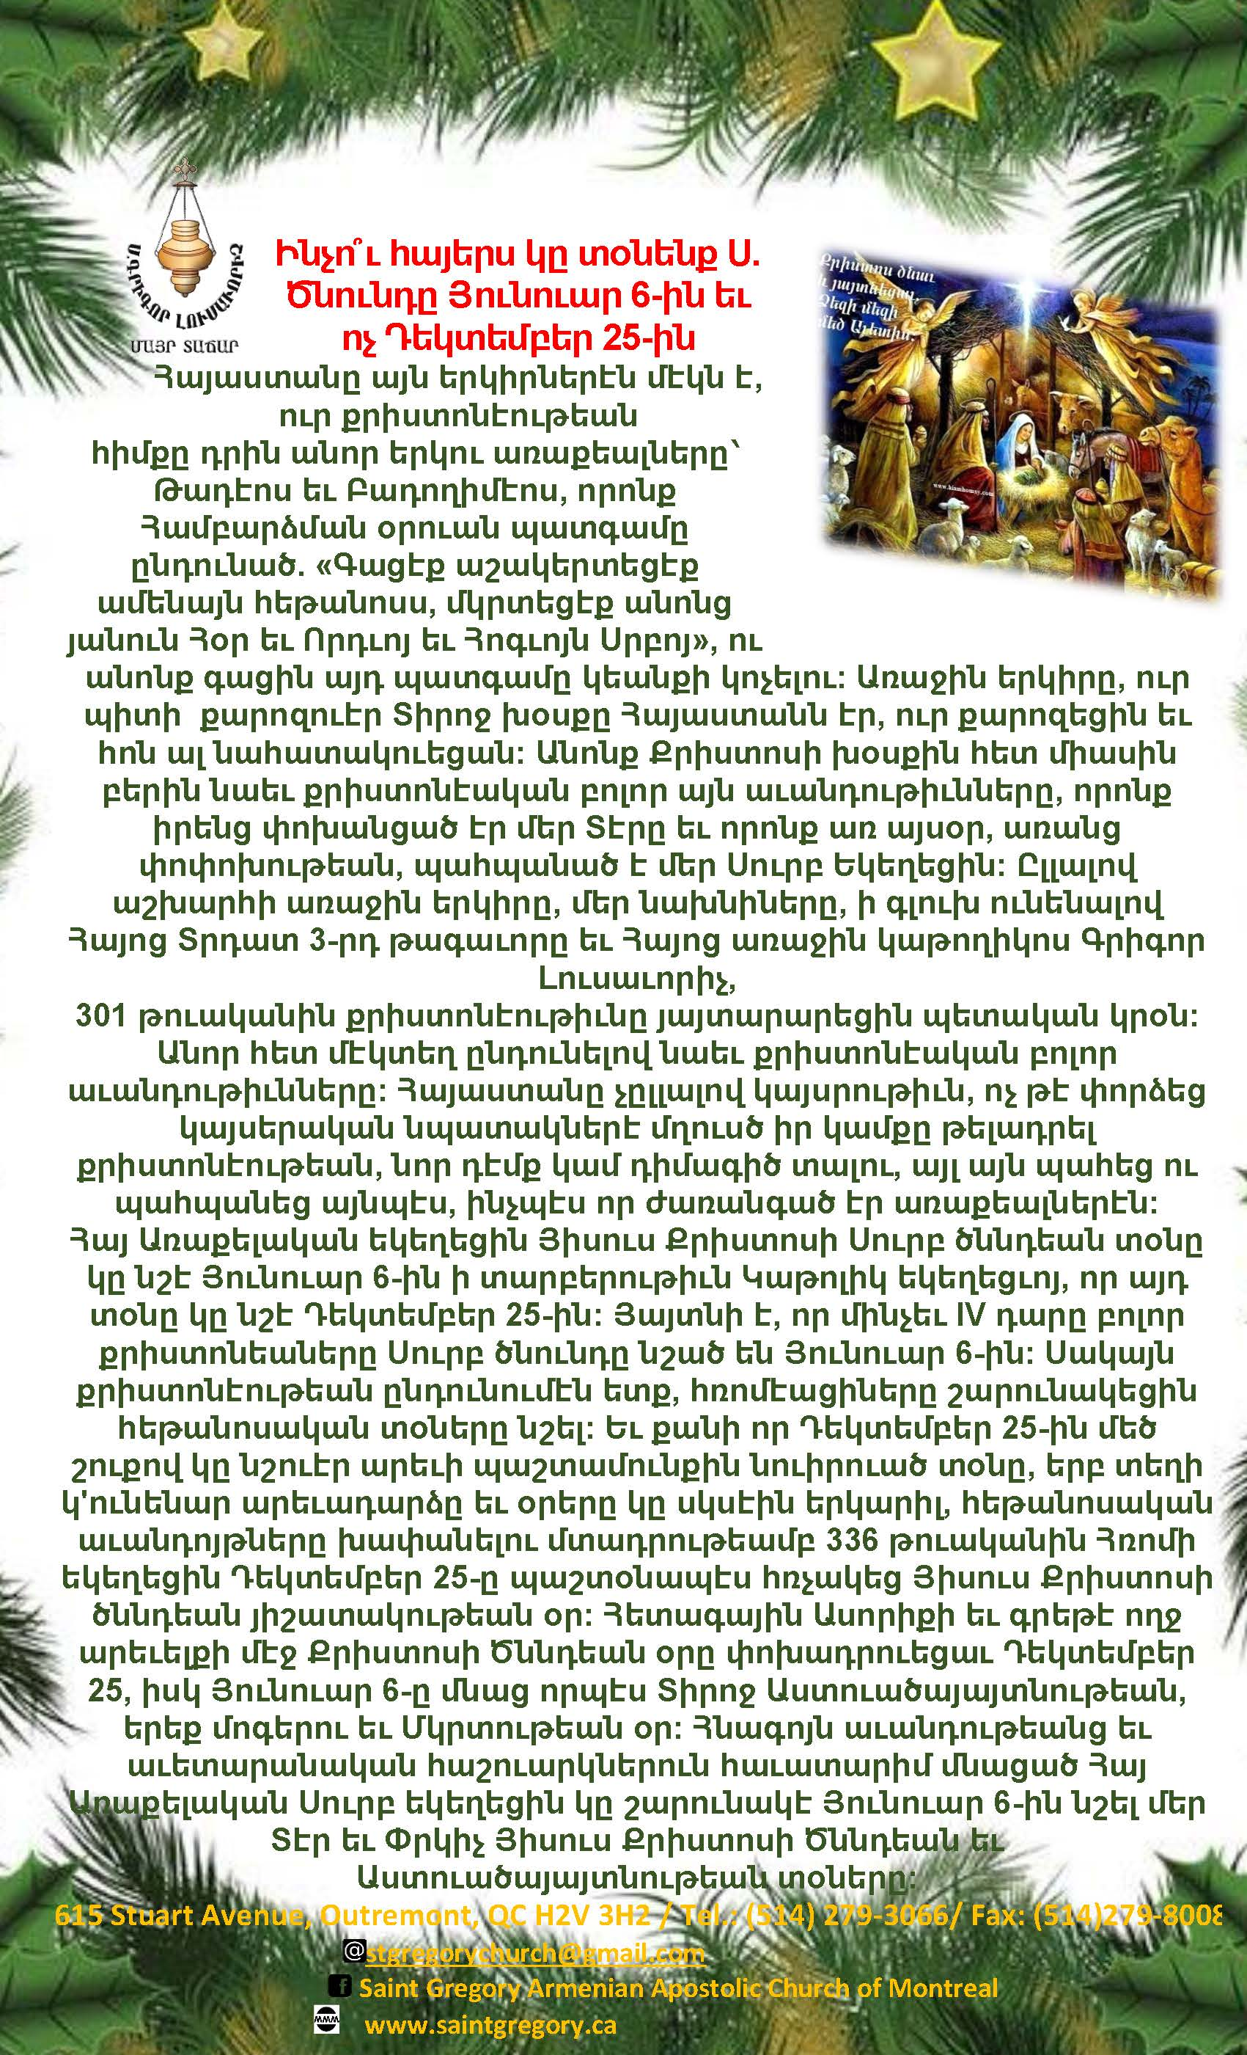
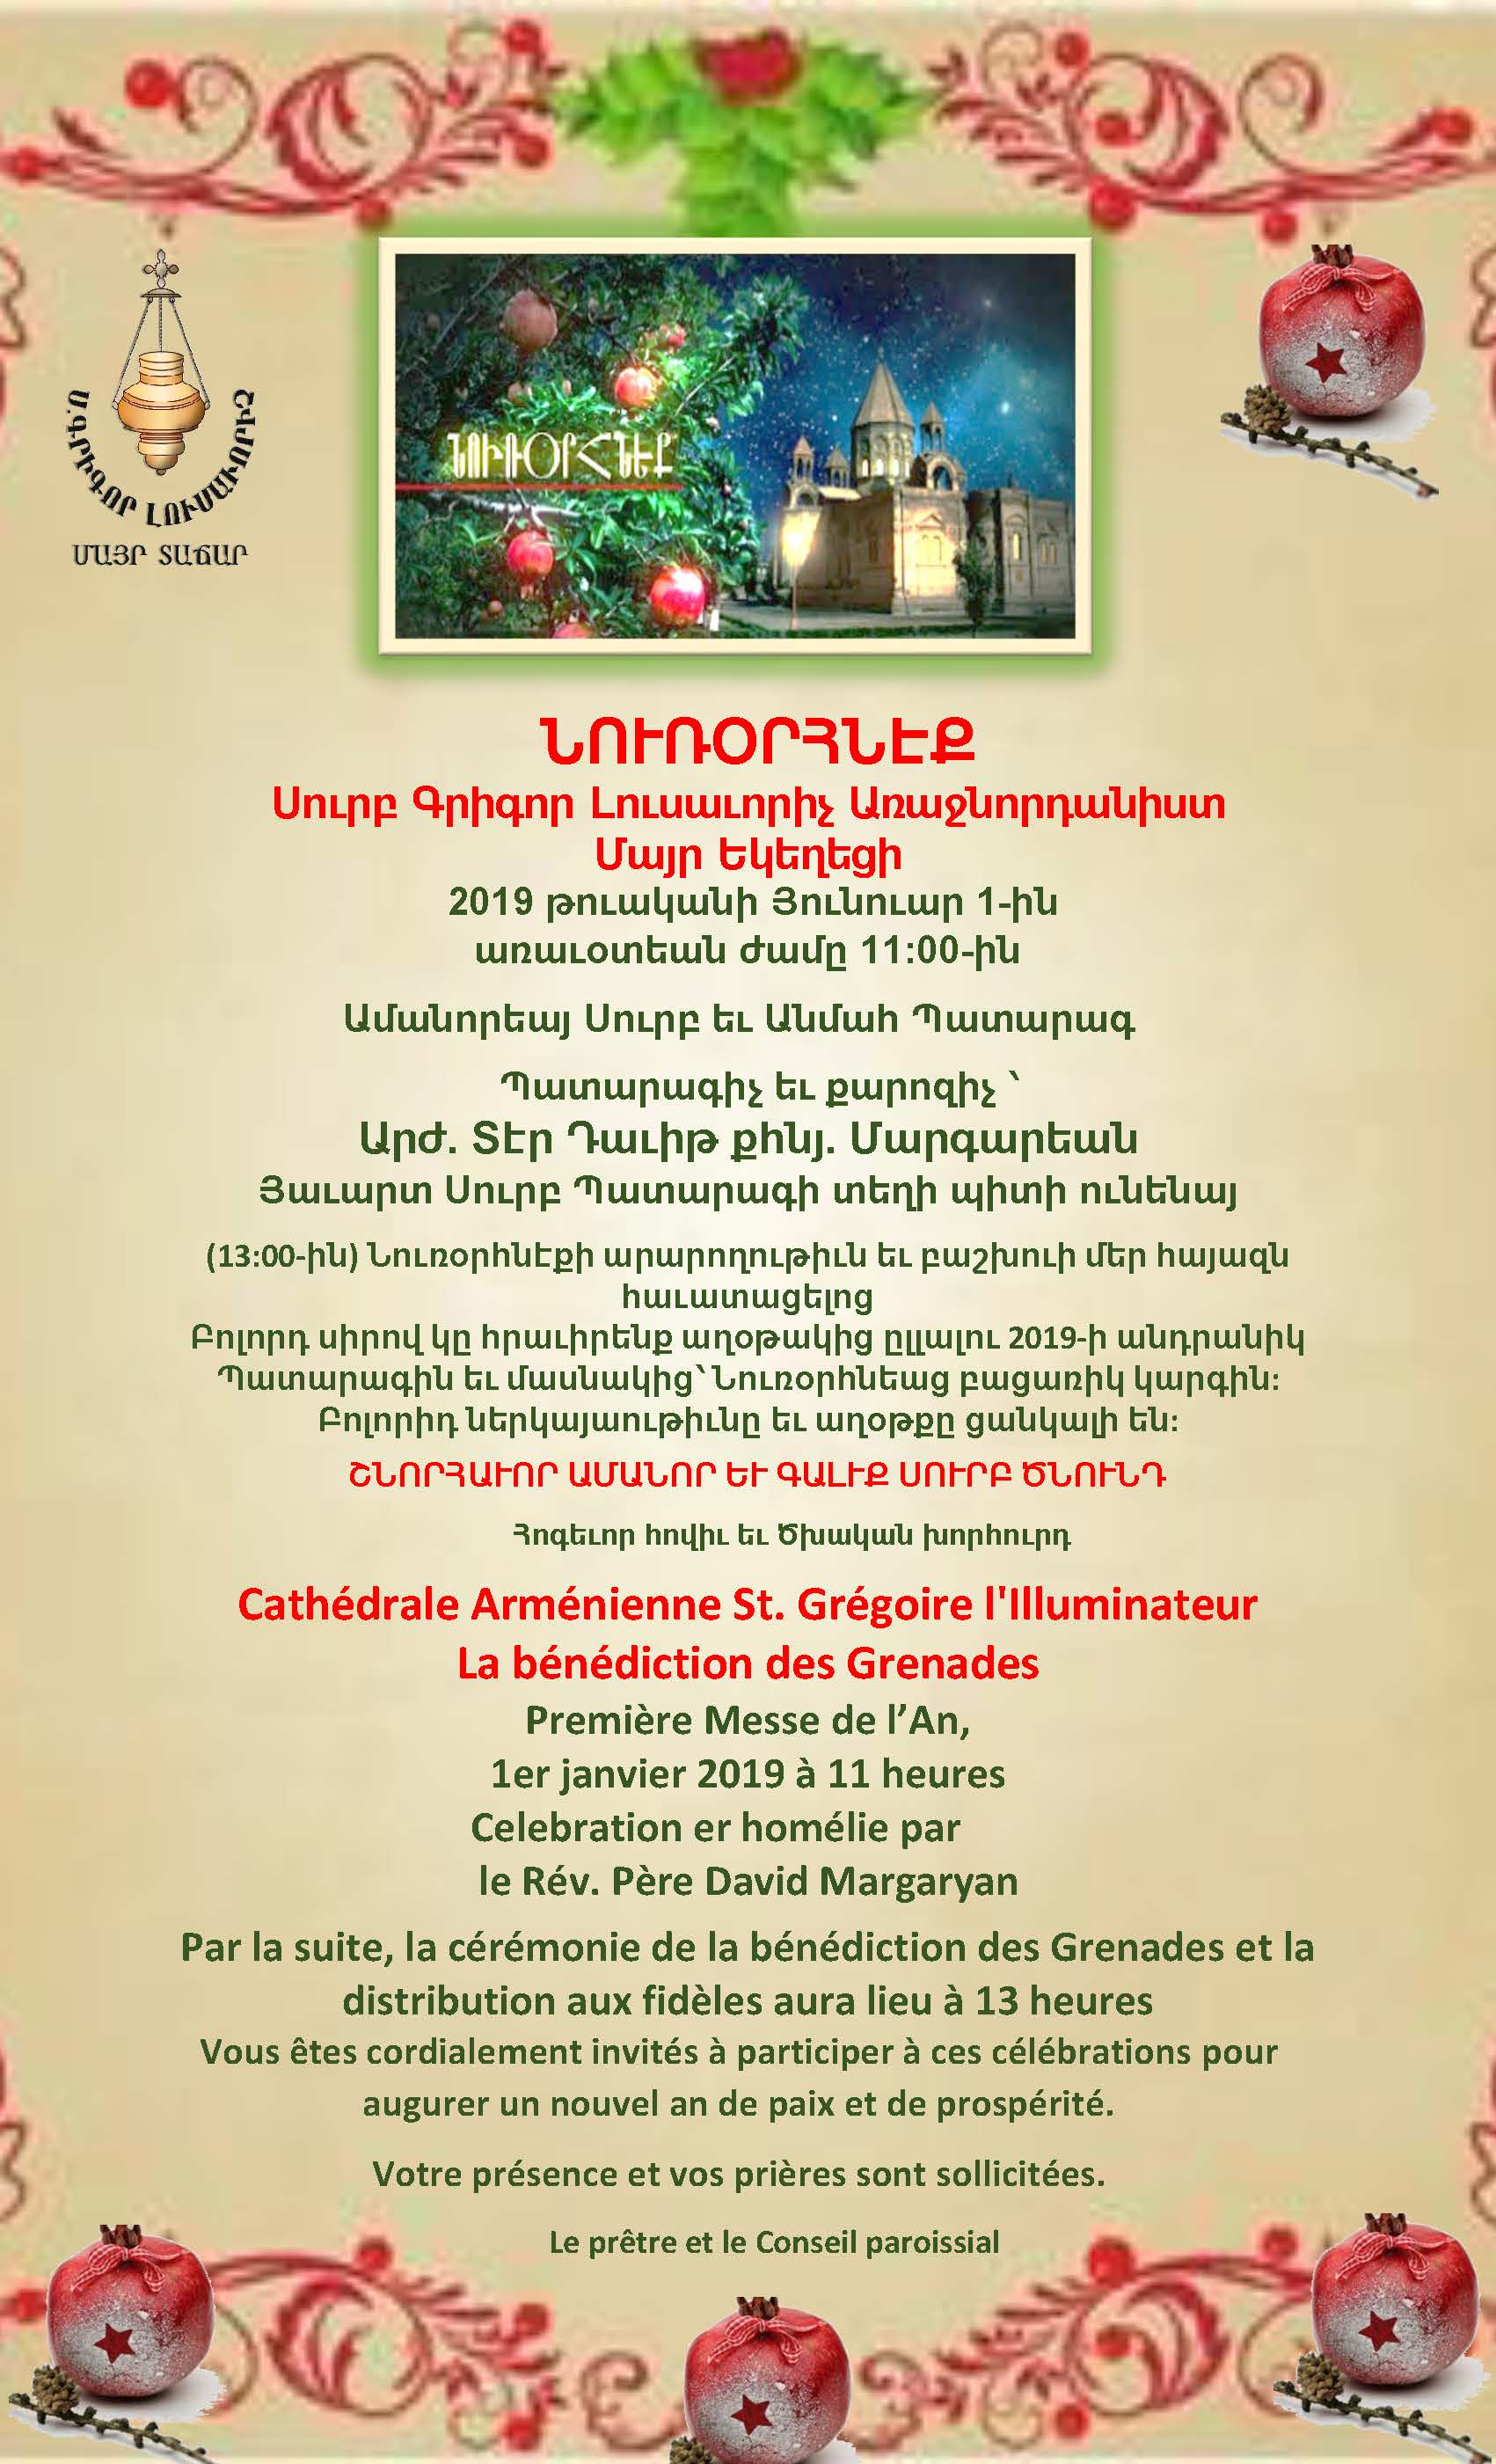
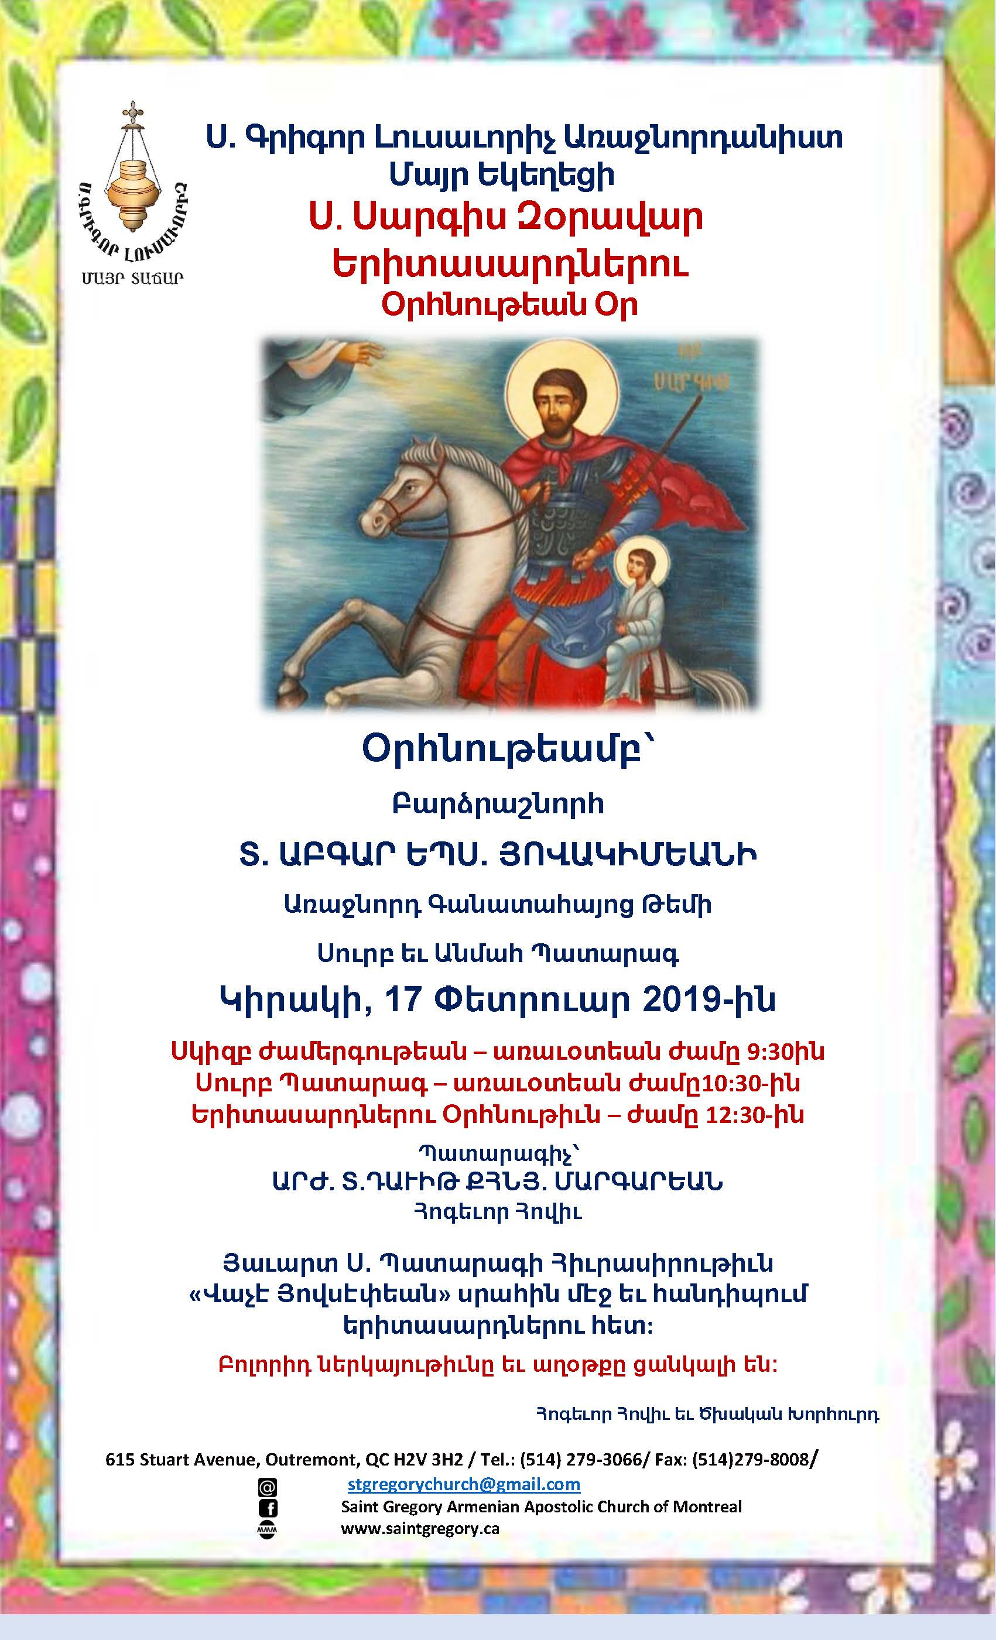
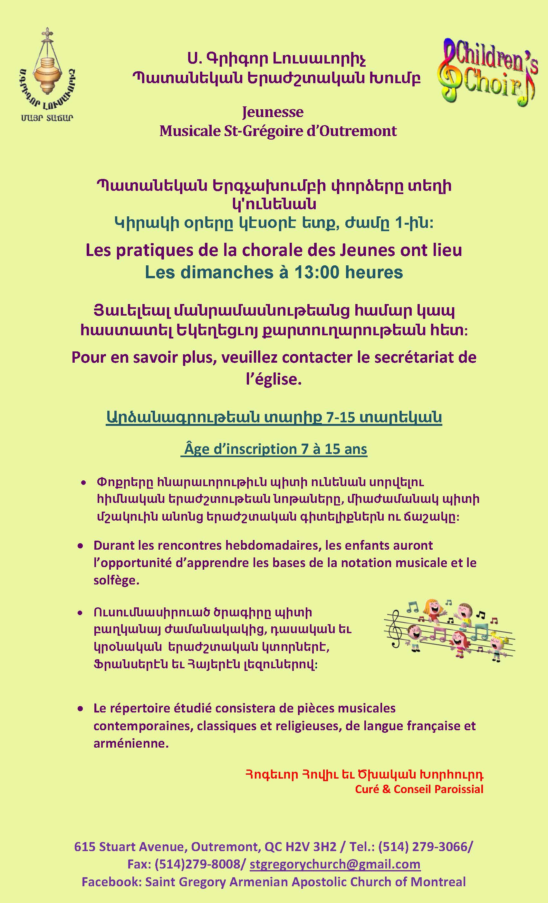
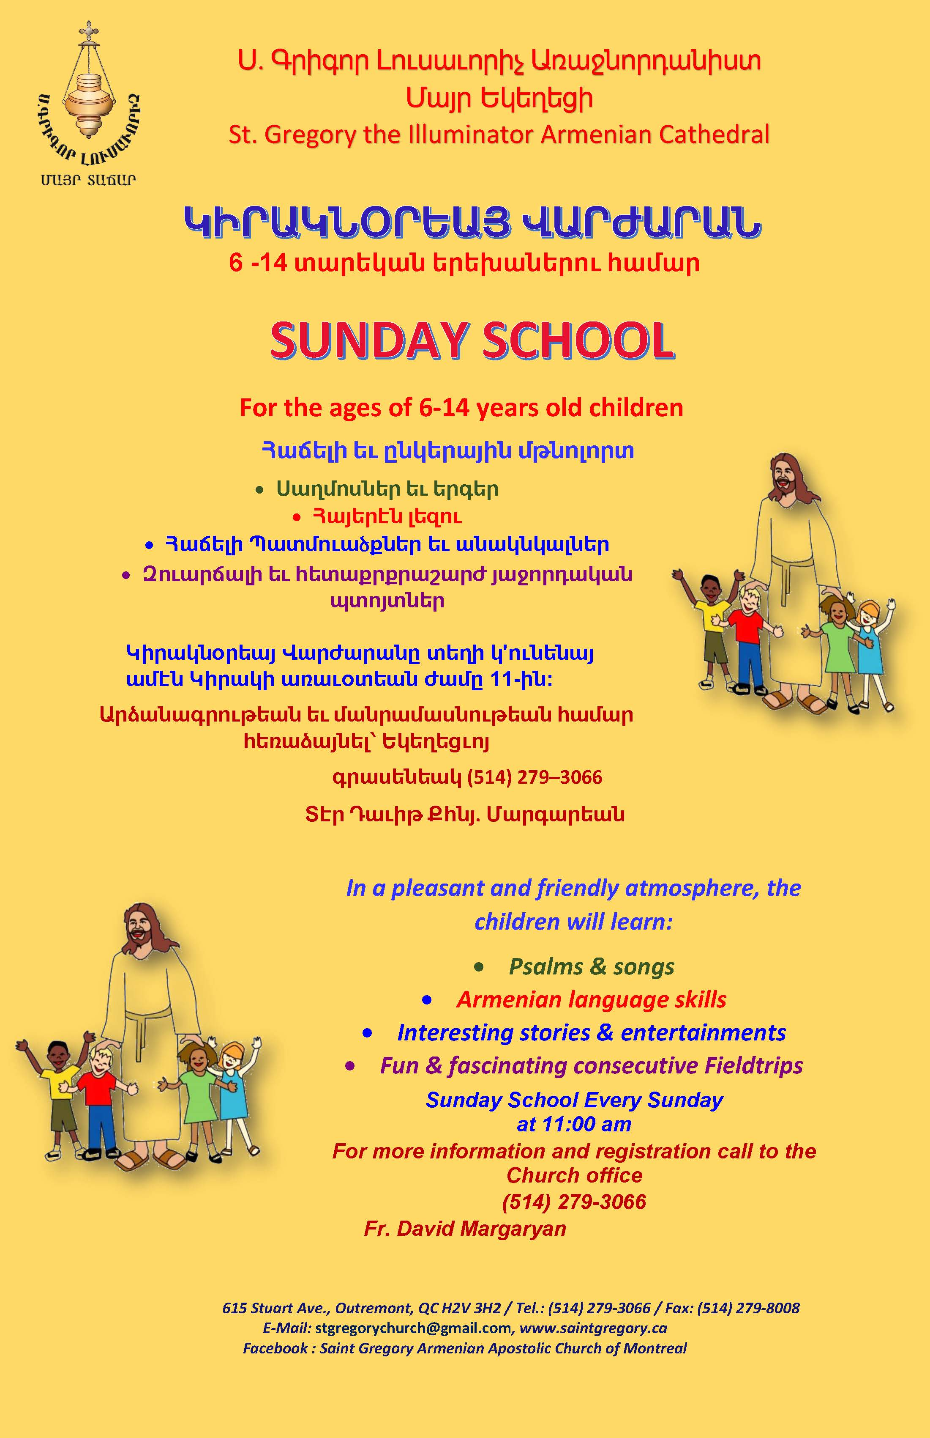
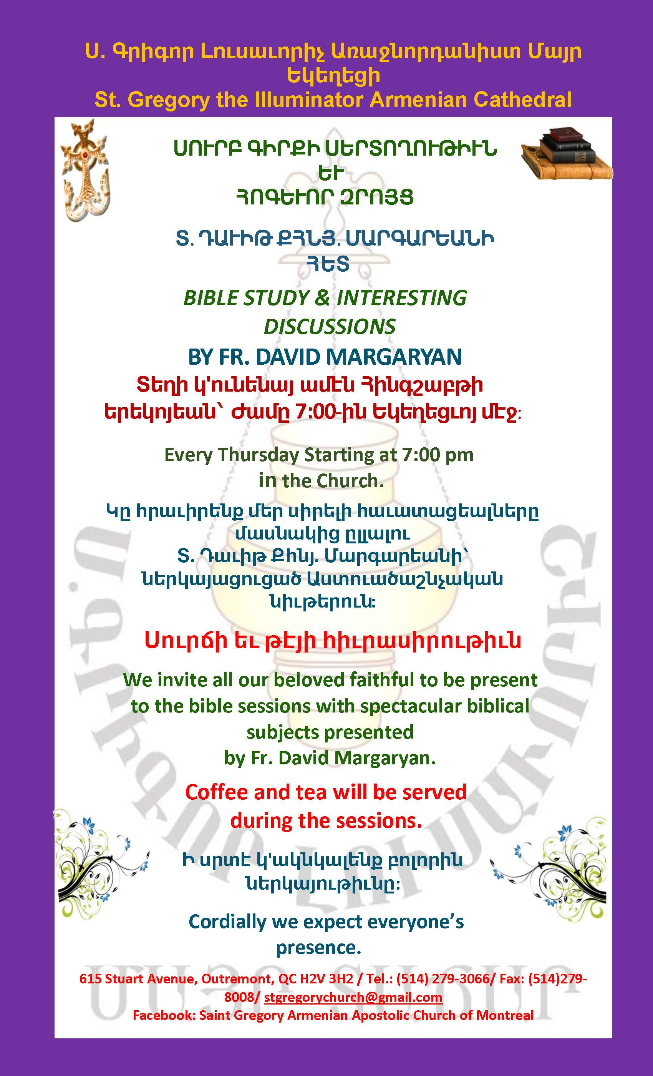

Յայտարարութիւն
Սիրելի հաւատացեալներ,
Կը տեղեկացնենք ձեզի թէ յետայսու
Ծխական Խորհուրդի ժողովներուն իւրաքանչիւր ամսուայ առաջին Երեքշաբթի օրը,
երեկոյեան ժամը 5-5:30, կէս ժամ տեւողութեամբ, առիթը պիտի ընծայուի մեր հաւատացեալներուն խորհրդակցական հանդիպում մը ունենալու
Ծխական Խորհուրդին հետ:
Այն հաւատացեալները, որոնք ունին Եկեղեցւոյ նկատմամբ հարցեր, մեկնաբանութիւններ կամ ենթադրութիւններ կրնան ներկայացնել այդ հանդիպման ընթացքին:
Ժամադրութեան համար հեռաձայնել
Եկեղեցւոյ քարտուղարութեան՝
(514) 279-3066

Շնորհակալութեամբ՝
Ծխական Խորհուրդ
Ս. Գր. Լուս. Առաջ. Մայր Եկեղեցւոյ

